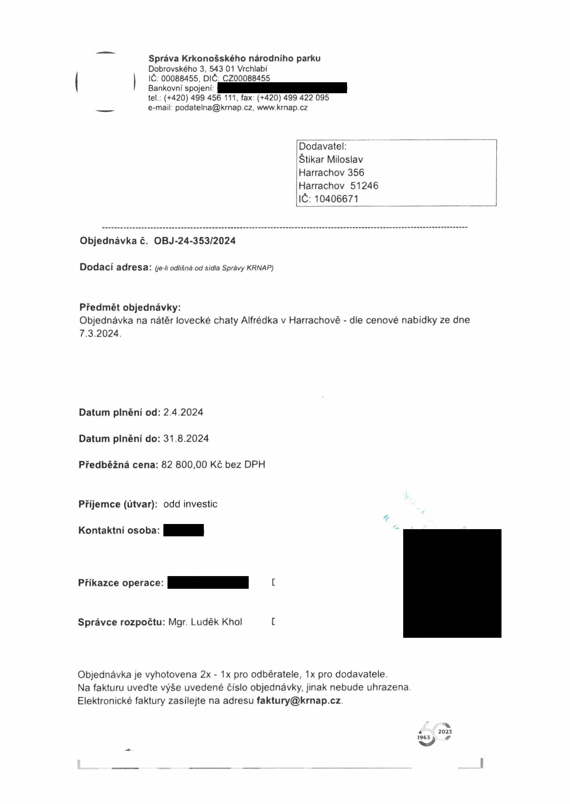
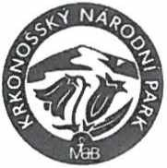
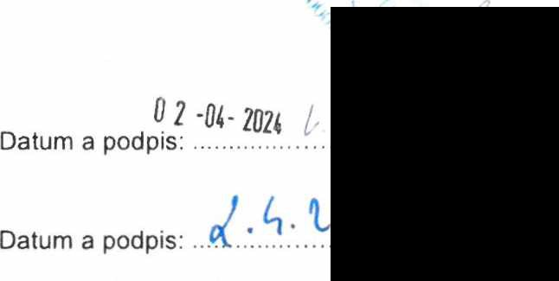

Správa Krkonošského národního parku
Dobrovského 3 , 543 01 Vrchlabí IČ: 00088455, DIČ: CZ00088455
Bankovní spojení:
tel.: (+420) 499 456 111. fax (+420) 499 422 095
e-mail: podatelna@krnap.cz, www.krnap.cz

Dodavatel: Štikar Miloslav Harrachov 356
Harrachov 51246 IČ:10406671

Objednávka č. OBJ-24-353/2024

Dodací adresa: (je-h odlišná od sídla Správy KRNAP)

Předmět objednávky:
Objednávka na nátěr lovecké chaty Alfrédka v Harrachově - dle cenové nabídky ze dne 7.3.2024.

Datum plnění od: 2 4.2024

Datum plnění do: 31.8.2024

Předběžná cena: 82 800,00 Kč bez DPH

Příjemce (útvar): odd investic

Kontaktní osoba:

Příkazce operace: Datum a podpis:

Správce rozpočtu: Mgr Luděk Khol Datum a podpis:

Objednávka je vyhotovena 2x - 1x pro odběratele, 1x pro dodavatele.
Na fakturu uveďte výše uvedené číslo objednávky, jinak nebude uhrazena Elektronické faktury zasílejte na adresu faktury@krnap.cz.

•v
á 2023

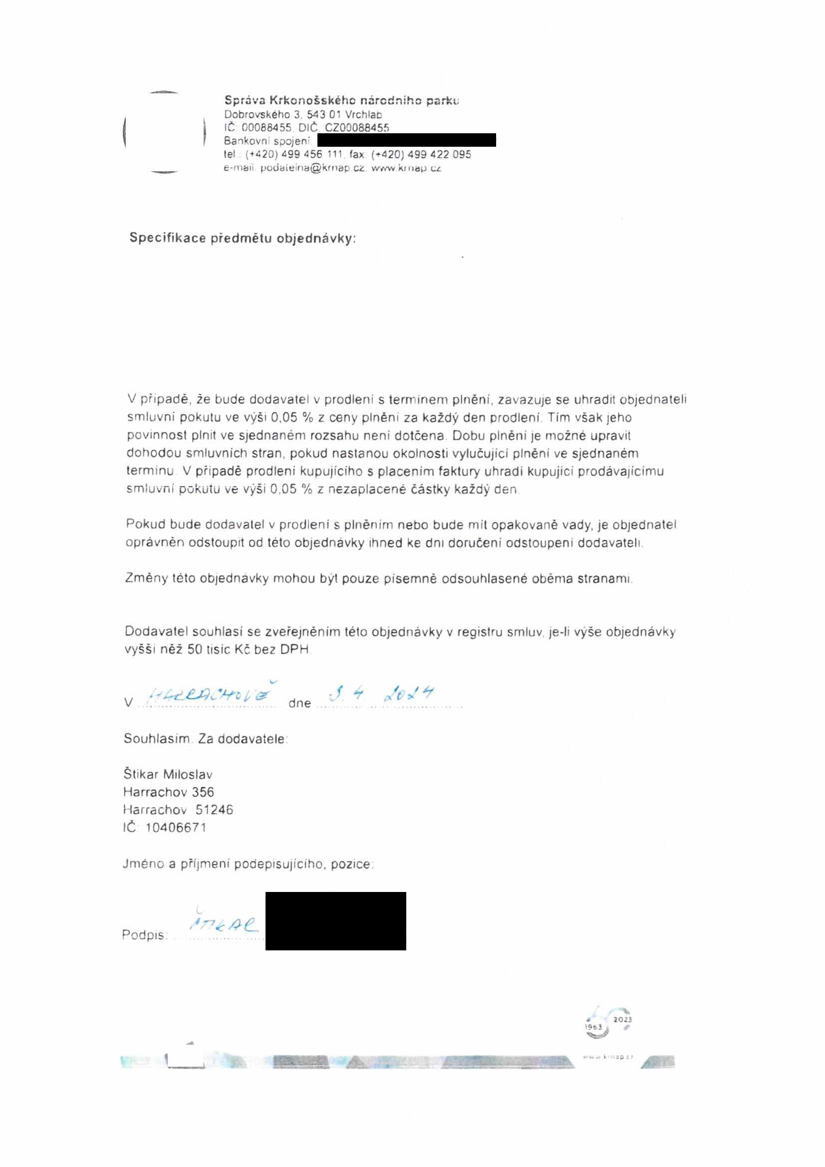
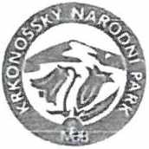
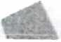

Správa Krkonošského národního parkt.
Dobrovského 3. 543 01 Vrchlac IČ 00088455 DIČ CZ00088455
Sankovn spojerv
lei (+420) 499 456 111 fax (+420) 499 422 095
e-maii pouaieina@kmap cz wwvvkmay u

Specifikace předmětu objednávky:

V případě, že bude dodavatel v prodlení s termínem plnění, zavazuje se uhradit objednateli smluvní pokutu ve výši 0,05 % z ceny plném za každý den prodlení Tím však jeho povinnost plnit ve sjednaném rozsahu není dotčena Dobu plněni je možné upravit dohodou smluvních stran, pokud nastanou okolnosti vylučující plněni ve sjednaném terminu V případě prodleni kupujícího s placením faktury uhradí kupující prodávajícímu smluvní pokutu ve výši 0 05 % z nezaplacené částky každý den

Pokud bude dodavatel v prodleni s plněním nebo bude mít opakovaně vady, je objednatel oprávněn odstoupit od této objednávky ihned ke dm doručeni odstoupeni dodavateli.

Změny této objednávky mohou byt pouze písemně odsouhlasené oběma stranami

Dodavatel souhlasí se zveřejněním této objednávky v registru smluv je-li výše objednávky vyšší něž 50 tisíc Kč bez DPH

V dne .....................
Souhlasím Za dodavatele Štikar Miloslav
Harrachov 356
Harrachov 51246
IČ 10406671

Jméno a příjmení podepisujícího, pozice

Sr>éa-e-
Podpis
.........................

* ion
196J. *

C/
W

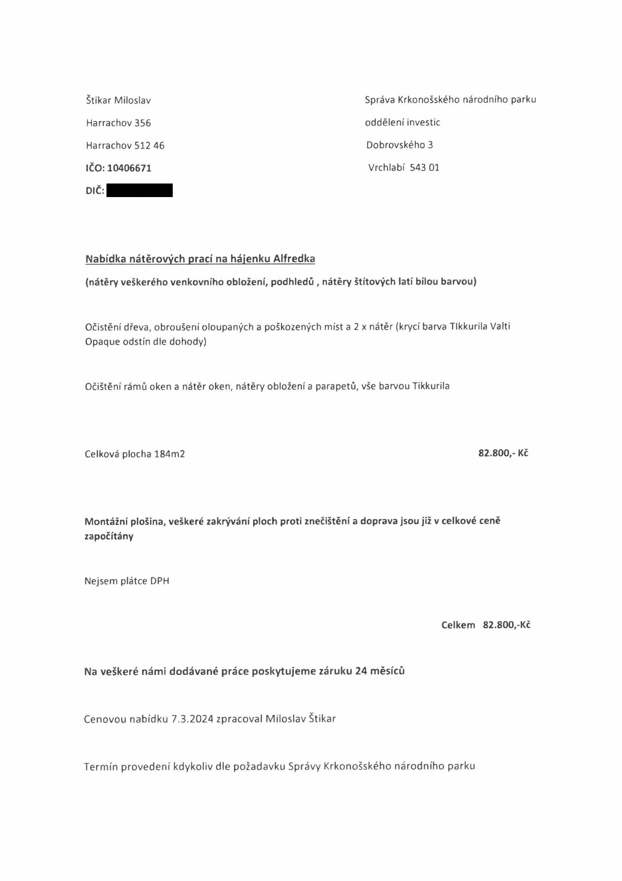

Štikar Miloslav Správa Krkonošského národního parku

Harrachov 356 oddělení investic

Harrachov 512 46 Dobrovského 3

IČO: 10406671 Vrchlabí 543 01

DIČ:

Nabídka nátěrových prací na hájenku Alfredka

(nátěry veškerého venkovního obložení, podhledů , nátěry štítových latí bílou barvou)

Očistění dřeva, obroušení oloupaných a poškozených míst a 2 x nátěr (krycí barva Tlkkurila Valti Opaque odstín dle dohody)

Očištění rámů oken a nátěr oken, nátěry obložení a parapetů, vše barvou Tikkurila

Celková plocha 184m2 82.800,- Kč

Montážní plošina, veškeré zakrývání ploch proti znečištění a doprava jsou již v celkové ceně započítány

Nejsem plátce DPH

Celkem 82.800,-Kč

Na veškeré námi dodávané práce poskytujeme záruku 24 měsíců

Cenovou nabídku 7.3.2024 zpracoval Miloslav Štikar

Termín provedení kdykoliv dle požadavku Správy Krkonošského národního parku



